Р О С С И Й С К А Я Ф Е Д Е Р А Ц И Я
Б Е Л Г О Р О Д С К А Я О Б Л А С Т Ь

ЗЕМСКОЕ СОБРАНИЕ ГОРКИНСКОГО СЕЛЬСКОГО ПОСЕЛЕНИЯ
МУНИЦИПАЛЬНОГО РАЙОНА «КРАСНЕНСКИЙ РАЙОН»

Р Е Ш Е Н И Е

13 сентября 2018 года № 4

Об избрании главы Горкинского
сельского поселения Красненского района
Белгородской области

В соответствии со статьей 18 Устава Горкинского сельского поселения муниципального района «Красненский район» Белгородской области, Регламентом земского собрания Горкинского сельского поселения и учитывая результат протокола тайного голосования «Об избрании главы Горкинского сельского поселения Красненского района Белгородской области», земское собрание Горкинского сельского поселения р е ш и л о:
1. Избрать главой Горкинского сельского поселения Красненского района Белгородской области Вальтер Владимира Викторовича.
2. Определить, что глава Горкинского сельского поселения осуществляет свои полномочия на непостоянной основе.
3. Направить данное решение в Муниципальный совет Красненского района
4.Обнародовать данное решение в Порядке, определенном Уставом Горкинского сельского поселения.
5. Контроль за исполнением данного решения возложить на главу Горкинского сельского поселения Вальтер В.В.

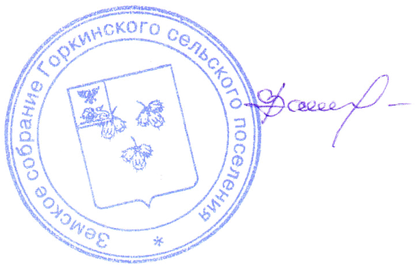

Глава Горкинского
сельского поселения В.В.Вальтер

